**Consultar colaboradores**

**Análisis de la descripción de caso de uso**

**Descripción de caso de uso: Consultar colaboradores**

**Número: CU-001**

Actor(es): Administrador

Descripción: Este caso permite al administrador visualizar los colaboradores activos del sistema.

Pre-Condiciones:

1. El usuario administrador debe estar registrado como tal para acceder a esta sección.
2. El administrador está autenticado en el sistema.

Flujo básico:

1. El administrador accede a la pestaña Colaboradores.
2. El sistema obtiene la sesión del usuario.
3. El sistema verifica si la sesión está activa.

III.I El sistema vuelve a generar la interfaz de autenticación

1. El sistema verifica la conexión con la base de datos.

IV.I El sistema muestra mensaje "Hubo un error al obtener los colaboradores".

1. El sistema consulta los colaboradores actuales.
2. El sistema verifica si existen colaboradores.

VI.I El sistema muestra mensaje "No hay informacion".

1. El sistema muestra interfaz de colaboradores
2. Fin de Caso de Uso

Post-condiciones: Ninguno

Requerimientos especiales: Ninguno

**Análisis del diagrama de actividades:**

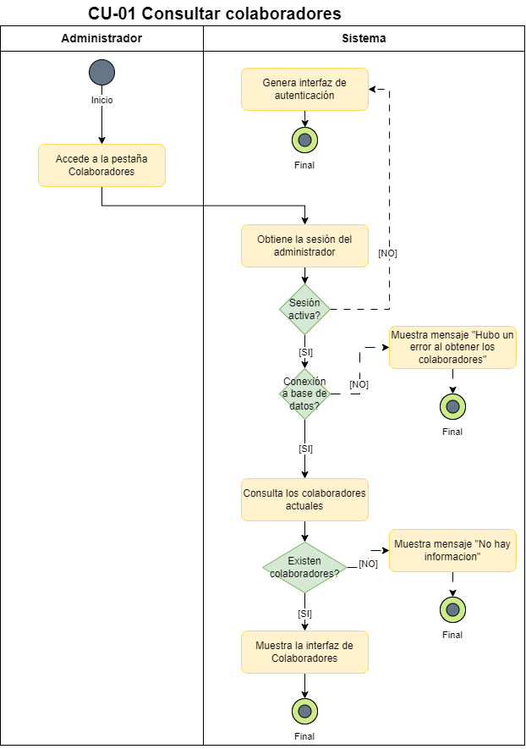

**Elaboración de pruebas**

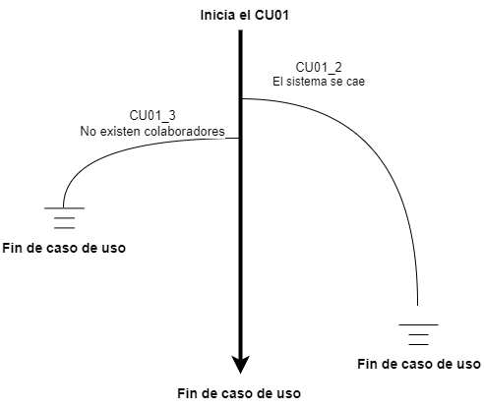

**Flujo básico:**

1. El administrador accede a la pestaña Colaboradores.
2. El sistema obtiene la sesión del usuario.
3. El sistema verifica si la sesión está activa.
4. El sistema verifica la conexión con la base de datos.
5. El sistema consulta los colaboradores actuales.
6. El sistema verifica si existen colaboradores.
7. El sistema muestra interfaz de colaboradores
8. Fin de Caso de Uso

**Flujo alterno:**

**CU01_2. El sistema se cae:**

Si el sistema sufre alguna desconexión con el servidor u ocurre algún incidente relacionado con el hosting de la aplicación web, el caso de uso terminará inmediatamente con un mensaje de error de obtención de colaboradores. Al volver a estar en funcionamiento el sistema, el sistema volverá a iniciar el caso de uso.

**CU01_3. No existen colaboradores:**

Si durante la validación de credenciales, las credenciales no existen, se rechaza la solicitud y no se despliegan los colaboradores.

**Escenarios:**

| Escenarios | Flujos |  |  |
| --- | --- | --- | --- |
| Consulta los colaboradores | Flujo base |  | CU01_1 |
| El sistema se cae | Flujo base | Alternativo 1 | CU01_2 |
| No existen colaboradores | Flujo base | Alternativo 2 | CU01_3 |